
福
德
灣
蹈索
跆
拳
操
體
體能訓練中心
舞

文武兼備獎學金專案
持100分考卷
折價1000元
詳情請掃描QRCord
多元運動營隊
讓孩子在探索中找到最強的自己
詳細資訊
第二週7/06~10食農教育實作
第八週8/17~21進階露營體驗
第一週7/01~03運動中心探索
第五週7/27~31初階露營體驗
運動地點:大園區新生路126號
連絡電話:03-3869879
運動養成營隊
體操跆拳舞蹈 灣德福體能訓練中心

第三週7/13~17 第四週7/20~24 第六週8/03~07 第七週8/10~14 第九週8/24~28
07：20  08：30 | 一日之計在於晨，早睡早起精神飽滿
07：20  08：30 | mon | tue |  | wed | thu | fri
08：30  |  10：00 |   跆 拳 道 |   籃球課程 |  |   排球課程 | 羽球課程   | 倒立翻滾  
10：00~10：30 | 多元運動 |  |  | 身心平衡 | 團體合作
10：30  |  12：00 | 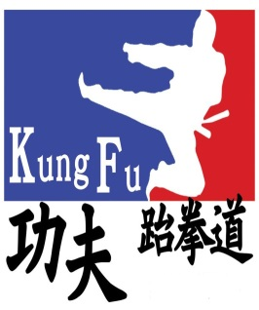  跆拳品勢 |   籃球課程 |   桌球課程 |  |   匹克球課程 | 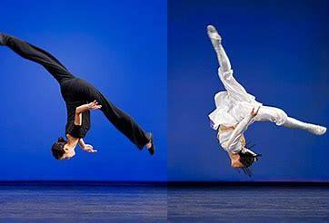  體操毯子功
12：00~13：30 | 午餐饗宴。休息片刻
13：30  |  15：00 | 兒童舞蹈   |   倒立翻滾 |  |   靜態課程 | 跆 拳 道 |   戶外課程
15：00~15：30 | 動靜皆宜 |  |  | 文武兼備 | 探索自我
15：30  |  17：00 |   舞蹈律動 | 體操毯子功 |  |   靜態課程 | 跆拳品勢 |   戶外課程
17：00〜 | 回家充電趣

